PRESSEMITTEILUNG

Ein Herz für wilde Tiere: “Meine Zoo-Tierarztpraxis 3D”
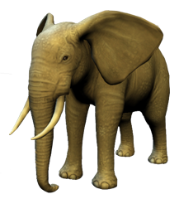
Was tun, wenn die Giraffe Halsschmerzen hat oder der Pinguin fiebert? Im neuen Nintendo 3DSTM-Spiel von TREVA Entertainment schlüpfen die Spielenden in die Rolle junger Nachwuchs-Tierärzte und kümmern sich um Zootiere aus der ganzen Welt.

Hamburg, 12. Juni 2015 – In der Tierpflege- und Aufbausimulation “Meine Zoo-Tierarztpraxis 3D“ für den Nintendo 3DS werden exotische Tiere untersucht und behandelt. Löwen, Eisbären, Orang-Utans, Giraffen, Tiger, Schimpansen, Elefanten, Seehunde und Pinguine leben im riesigen Zoo.
Dort wartet ein Traumjob auf die Spielenden: als Zoo-Tierarzt sorgen sie für die niedlichen Geschöpfe.

Kranke Tiere brauchen Hilfe! Los geht’s mit dem Geländewagen, um auf kürzestem Weg zu den tierischen Patienten zu gelangen. Bevor jedoch die Untersuchung beginnt, werden Raubtiere wie im echten Leben erst einmal behutsam betäubt. In der darauffolgenden Untersuchung in 3D-Ansicht zückt der Zoo-Tierarzt sein Stethoskop, das Thermometer oder tastet die Körper der Tiere ab. Anschließend müssen die richtigen Medikamente und Behandlungsmethoden für ihre Heilung eingesetzt werden. Es gilt Wunden zu desinfizieren, Salben aufzutragen, Verbände anzulegen und schmerzende Zähne zu ziehen. Putzmunter tollen sie dann wieder durch ihre Gehege!
Besonders schwere Fälle bringt der Veterinär in die extra dafür vorgesehene Krankenstation seiner Praxis. Hier werden die Schützlinge gefüttert, gebürstet und gestreichelt und bekommen ihre tägliche Medizin, bis sie wieder vollständig gesund sind.
Darüber hinaus hat der Zoo-Tierarzt vielfältige Aufgaben: er kann die Gehege mit tollen Erweiterungen wie z.B. Kletterbaum und Spielzeug ausstatten, viel Wissenswertes über die Tiere und ihre Heimatregionen erlernen sowie frisches Futter und Medikamente kaufen. Gesammelte Spielmünzen können in Spielwährung eingetauscht werden.

Key Features
- Große 3D-Zoowelt mit den beliebtesten Zootieren: Elefant, Giraffe, Löwe, Tiger, Schimpanse, Orang-Utan, Eisbär, Robbe und Pinguin
- Untersuchung und Behandlung der niedlich animierten Tiere
- Nutzung der interaktiven Möglichkeiten des Nintendo 3DS zum Verabreichen von Medizin, Abhören und Abtasten der Tiere, Wundversorgung, Salben auftragen, schmerzende Zähne ziehen oder Temperatur messen
- Fahrten mit dem Geländewagen: das Fahrzeug wird über die Landkarte navigiert, um so schnell wie möglich die Einsatzorte zu erreichen
- Vermittlung von nützlichem Tierwissen über Lexikaeinträge zu den Tieren und ihrem natürlichen Lebensraum Savanne, Regenwald und Polarregion
- Ergänzender Wirtschaftspart: Erweiterung der Krankenstation, Kauf von Futtervorräten und Medikamenten
- Sammeln von Spielmünzen

Das Nintendo 3DS-Spiel „Meine Zoo-Tierarztpraxis 3D“ ist ab heute für 39,99 Euro im Handel erhältlich. Ab 18. Juni 2015 kann das Spiel auch im Nintendo eShop heruntergeladen werden.
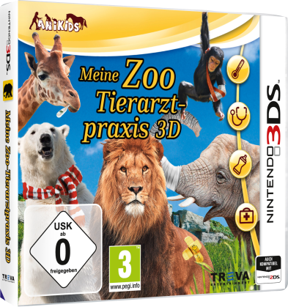
Meine Zoo-Tierarztpraxis 3D

Plattform: Nintendo 3DSTM
Genre: 3D Tierpflege- und Aufbausimulation
Zielgruppe: Kinder 7+
EAN: 4017244988281
Preis: € 39,99
VÖ: 12. Juni 2015
USK / PEGI: 0 / 3
Publisher: TREVA Entertainment GmbH
Entwickler: Raylight Studios

Bildmaterial und weitere Informationen zu diesem Titel finden Sie auch auf unserem Presseserver:
Adresse: www.treva-entertainment.com/deutsch/presse/presse-server/

Nintendo DSi and Nintendo 3DS are trademarks of Nintendo. © 2011 Nintendo.

Über TREVA Entertainment:
TREVA Entertainment GmbH nahm 2006 den heutigen Geschäftsbetrieb auf. Veröffentlicht werden aktuelle Themen für Kinder, Jugendliche, junge Erwachsene und Familien in den Segmenten Konsolen- und PC-Spiele sowie Online- und Mobilegames.
Im Mittelpunkt des Portfolios stehen die Spiele der international etablierten, eigenen Serienlabels „Pferd & Pony“, „ANIKIDS“, „Classics To Go“ und „J4G – JUST FOR GIRLS“. Aber auch Stand Alone-Titel wie „Just SING!“, das weltweit erste Karaoke-Game für Nintendo DSi™, oder „Dance! It’s your Stage“ in Kooperation mit Detlef D! Soost gehören zum Kerngeschäft von TREVA. Weiterhin ergänzen ausgewählte, international bekannte Lizenzen wie „Emily the Strange™“ und „America’s Next Top Model™“ das Line-up des Hamburger Publishers.

Pressekontakt
Katrin Haase
TREVA Entertainment GmbH
Goldbekplatz 3-5
D-22303 Hamburg
Tel: +49 - 40 / 22 63 633-60
E-Mail: k.haase@treva-entertainment.com
Website: www.treva-entertainment.com

